Hüseyin TAŞER
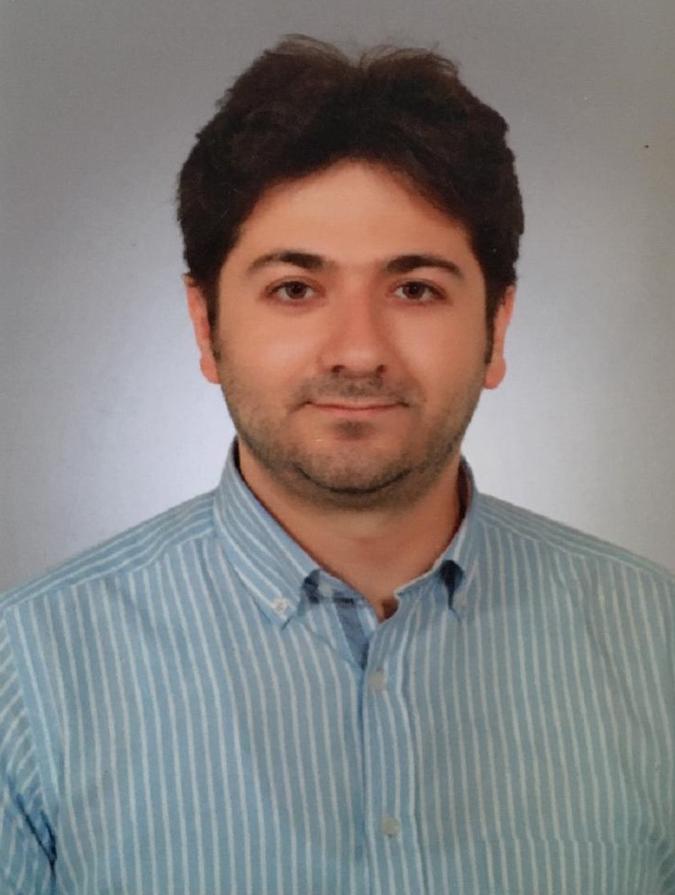

Ankara, Türkiye
huseyintsr@gmail.com
+90 505 508 97 42

KİŞİSEL BİLGİLER
Cinsiyet :Erkek
Doğum Tarihi : 01/12/1987
Medeni Durum : Evli (1 Çocuk)
Uyruk : T.C. 62167183958
Sürücü Belgesi : B (2006)

EĞİTİM
2017-2021 Anadolu Üniversitesi/İktasat Fakültesi/İktisat 2,48/4.00
Eskişehir, Türkiye

2007-2009 Selçuk Üniversitesi/Teknik Bilimler Meslek Yüksekokulu/Harita ve Kadastro 2.67/4.00
Konya, Türkiye

DENEYİM (Toplam: ~11 yıl)
11/2009-02/2021 Ana-Kent Planlama Yapı Yatırım Teknoloji Danışmanlık Turizm Enerji San. ve Tic. A.Ş (11yıl) Ankara, Türkiye

2020-2021 TOKİ Kızılcahamam Millet Bahçesi Yapım İşi (İdari Amir)
2017-2020 TOKİ Kastamonu İli Örencik Mevkii 316 Konut 1 Ticaret Merkezi 1 Camii İnşaat Yapım İşi (İdari Amir)
2017-2020 Jandarma ve Sahil Güvenlik Akademisi Toplumsal Olayların Müdahalesi Bina Yapım İşi (İdari Amir) Avrupa Birliği Projesi
2016-2020 Hakkari Yüksekova Kentsel Dönüşüm Projeleri (Proje Koordinatörü)
2016-2018 Kızılcahamam Turizm Bölgesi İmar Planları (Proje Koordinatörü)
2014-2020 Şanlıurfa, Mardin, Manisa, Diyarbakır illeri Arazi Toplulaştırma ve Tarla İçi Yol Geçirme Projeleri (Blok Plan Sorumlusu)
2010-2015 Azerbaycan İktisadi Reyonu Plan Çalışmaları (Haritalandırma Sorumlusu)
2013-2014 Cezayir Keçova Camisi Detaylandırma Projeleri (Sayısallaştırma Sorumlusu)
2016-2018 Karaman Belediyesi İmar Müdürlüğü 2000 Ha 1/5000 Ölçekli Nazım İmar Planı, 1/1000 Ölçekli Uygulama İmar Planı, 1000 Ha Parselasyon Planı, (Proje Koordinatörü)
2014-2018 Hatay Antakya Emek ve Aksaray Mahalleleri Yaklaşık 35 Ha Kentsel Dönüşüm Projesi (4550 konut, 78 Ticari Ünite, 2 Okul, 1 Karakol, 1 Cami) (Proje Koordinatörü)
2013-2014 ERZURUM, Yakutiye Ilçesi Mecidiye, Aziziye, Gaziler, Veyisefendi Mah. Sınırları Içinde Kalan Alana Ilişkin Hali Hazır Harita , Jeolejik-Jeoteknik Etüt, Hak Sahipliği Tespiti ve Gayrimenkul Değ, Eylem Planı , İmar Planı , Kentsel Tasarım Projesi Ve Uzlaşma Süreci Işi. (Proje Koordinatörü)
2011-2012 Erzurum Büyükşehir Belediyesi Halihazır Harita Yapımı
2011-2012 Kocaeli-Körfez İmar Uygulaması
2010-2011 Ankara Kızılcahamam İmar Uygulaması
2008 Mamak Belediyesi Kentsel Dönüşüm Müdürlüğü (Staj)

YETENEKLER / YETKİNLİKLER
Bilgisayar Bilgisi | Yabancı Dil
10 Parmak Klavye  Ms Office  Netcad  Auto Cad  Gıs | İngilizce Orta

SERTİFİKALAR
Daktilo Sertifikası (İleri Düzey) 2003
Bilgisayar Sertifikası (İleri Düzey) 2006
Sorumlu Emlak Danışmanlığı (Seviye 5) 2021

ÇALIŞTAY/SEMİNER

Harita Kadastro Mühendisleri Odası İmar Uygulama Semineri 2013
Çevre ve Şehircilik Bakanlığı Mekansal Planlama Yönetmeliği Çalıştayı 2014
Çevre ve Şehircilik Bakanlığı Altyapı ve Kentsel Dönüşüm Çalıştayı 2012, 2014, 2019
Şehir Plancıları Odası Planlama Çalıştayı 2015
Azerbaycan İktisadi Rayonu Planlama Çalıştayı 2016
Tapu ve Kadastro Genel Müdürlüğü Dünya Kadastro Zirvesi Çalıştayı İstanbul 2017

YURT DIŞI ÇALIŞMALAR
2010-2014 Azerbaycan İktisadi Reyonu Plan Çalışmaları (Haritalandırma Sorumlusu)
2012-2014 Irak Cumhuriyeti Bakuba ve Behruz Master Planlama (Haritalandırma Sorumlusu)
2015-2016 Cezayir Keçova Camisi Detaylandırma Projeleri (Sayısallaştırma Sorumlusu)

NOT: AZERBAYCAN, IRAK, İRAN, CEZAYİR, MALEZYA, FRANSA, BİRLEŞİK ARAP EMİRLİKLERİ (DUBAİ, ABUDABİ) başta olmak üzere Şehir Planlama, Gayrimenkul Geliştirme ve Gayrimenkul Sektörleri Fuar ve Seminer Çalışmalarında bulundum.

REFERANS

